Академику РАН Н.Т. Кузнецову присвоено звание Почетного доктора Университета Генуи
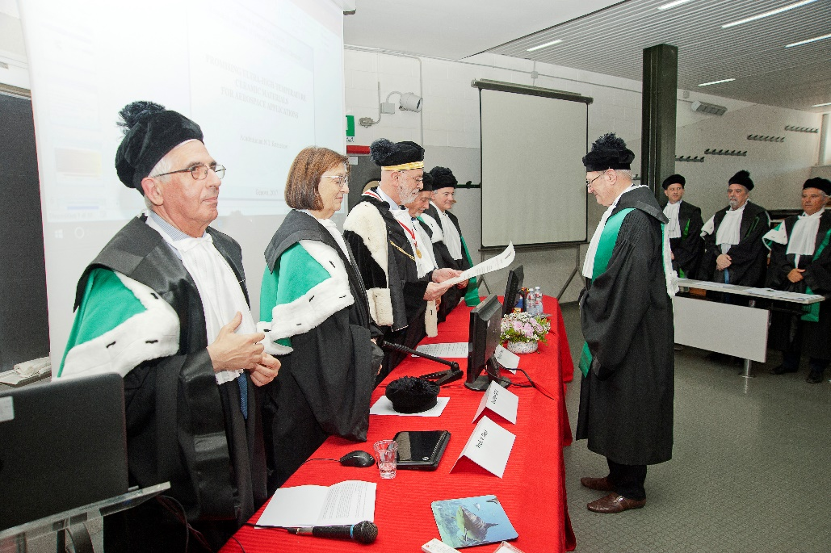
7 июня 2017 года в Университете Генуи (Università degli Studi di Genova), одном из крупнейших и старейших учебных заведений Италии, состоялась торжественная церемония присуждения звания почетного доктора в области химической технологии заведующему лабораторией Института общей и неорганической химии РАН академику Николаю Тимофеевичу Кузнецову.

Почетное звание присвоено академику Н.Т. Кузнецову за заслуги в области создания новых материалов. В своем докладе он представил научные результаты, полученные в последние годы в лаборатории химии легких элементов и кластеров ИОНХ РАН. Итальянские ученые оценили эти результаты как передовые мировые достижения в области неорганической химии и материаловедения.
Вручение диплома и мантии проходило в присутствии членов Совета по присуждению учёных степеней Генуэзского Университета, среди которых известные специалисты в различных областях химии: ректор Университета профессор Паоло Командуччи, деканы и ведущие профессора Университета.
В церемонии приняли участие Генеральный консул РФ в Генуе М.И. Павлов, а также представители местных органов власти.

